基于物联网技术的智能车辆管理系统
1 设计背景
电子不停车收费系统是目前世界上最先进的收费系统，是智能交通系统的服务功能之一，过往车辆通过道口时无须停车，即能够实现自动收费。车辆在通过收费站时，通过车载设备实现车辆识别、信息写入(入口)并自动从预先绑定的IC卡或银行帐户上扣除相应资金(出口)，使用该系统，车主只要在车窗上安装感应卡并预存费用，通过收费站时便不用人工缴费，也无须停车，高速费将从卡中自动扣除。这种收费系统每车收费耗时不到两秒，其收费通道的通行能力是人工收费通道的5到10倍。
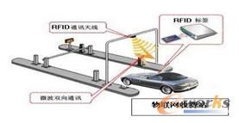
图1 ETC系统简图
ETC系统由后台系统、车道控制器、速度传感器装置和微波通讯设备等组成。
本文引入gprs提供了对车主的收费信息通知功能;并在此基础上，结合物联网中的其他关键技术，将之利用在车辆管理系统中。当代车辆管理系统大多依靠人工登记，在一个大型停车场中，入口和场内都需要有相关人员进行监护和登记，在车辆进出高峰期存在人员不足、调度失调、存在安全隐患等不足;在车辆数量的低谷时期又存在人员冗余的问题，所以一种无人值守的智能车辆管理系统亟须融入到现代物流管理系统中。
目前已经开发出来的比较先进的车辆管理虽然能够一定程度实现无人化管理，但是存在很多问题。首先，仅仅使用了射频识别技术，能够做到自动收费，但是在无人监管下存在收费不透明的问题。而我们设计的系统将语音播报和电话告知加入到停车收费中，这样大大增加了收费的透明度。其次，目前的系统对停车场所得监管缺少更全面的措施，有线监控设备存在线路容易被破坏的缺点，因此在安防中有很大盲区。而我们设计的系统采用无线通信方式传回图像信息，并且在车位安装了无线传感器网络节点，这样可以将监控措施具体到每一个车位，极大增强了停车区域的安全系数。
最后，出于安全考虑，在GPRS建立的人机交互中，增加了事故播报等功能。这样即便发生了事故，车主也能第一时间了解到情况从而做出最快的方案。
2 设计原理
2.1 设计思路
出于完善和更人性化电子不停车收费系统、解决大型停车场以及小区停车场的车辆管理调度的目的，本设计以物联网为背景，将嵌入式技术、移动通信技术、检测与转换技术、数字控制等技术有效地集成运用于交通运输管理体系。
系统包含以下几个部分：车辆射频识别和信号处理部分、视频监控及图像传输部分、区域内部无线传感器网络部分、GPRS通讯部分、上位机综合决策部分，其系统总体结构如图2所示：
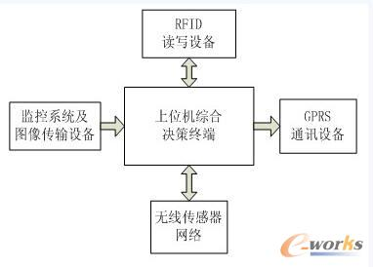
图2 系统总体框图
2.2 模块设计
2.2.1 RFID读写设备
RFID读写设备主要完成车上卡片与主机上的信息的交换，用于识别车辆信息以及完成收费等一系列服务，此部分要求模块稳定度高，灵敏度高，可以实现2米以上读卡，读卡速度可以设定，至少是10ms，相同ID信息输出时间间隔设定为2分钟以上，与上位机通信采用232接口，系统可以在很短时间内稳定地实现收费等系列服务。
无源RFID系统由无源RFID标签、天线、RFID读卡器组成，如图3所示：
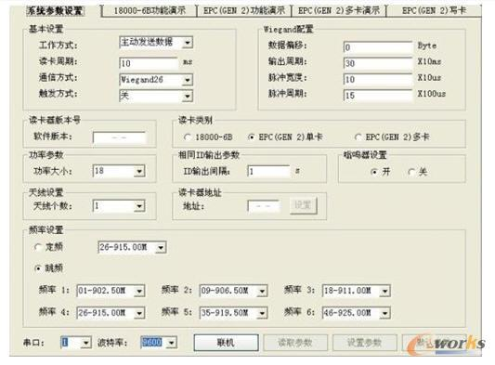
图3 RFID系统上位机软件
2.2.2 视频监控及图像传输部分
摄像头作为RFID读写器的辅助设备，可以在缴费、登记时对车辆进行监控、抓拍，防止在无人值守情况下发生车辆作弊行为。
应用基于WIFI的无线IP摄像头作为监控设备。选用88W8510 WIFI模组来实现一个具有IEEE 802.11b/g功能的无线桥接设备，以构建无线传输环境，将摄像头DSP送出的数字信号经过打包分组，通过无线环境传送到电脑或无线网络，在上位机决策终端显示图像信息。图7为无线摄像头监控界面以及车库中反射式红外传感器的测量返回值，用以判定车辆是否进入。其工作原理图如图4所示：
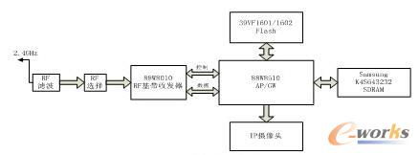
图4 88W8510桥接原理图
2.2.3 无线传感器网络
项目中，每个车库或者车位都装有一套基于CC2530的无线传感器节点，以CC2530为核心，搭建温度、湿度、位置传感器等相关外设，可以实时采集车位信息，并以一定的时间间隔将数据互发送给子网的主机，再由主机发送给上位机决策端，在必要的情况下可以通过GPRS模块把车位信息迅速传给车主，保证了停车场及车主财产的安全。传感器节点模块如图5、图6所示。
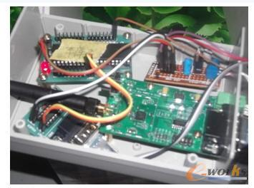
图5 Zigbee节点模块
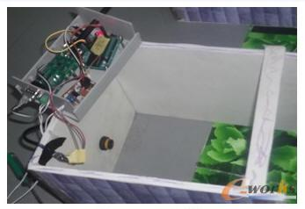
图6 Zigbee节点模块
2.2.4 GPRS通信设备
采用MC52i 模块作为GPRS通信的核心，如图7所示。当车辆进出停车场时，可将RFID读写器对车主的射频卡进行的操作以短信或者语音播报的形式告知车主，这样可以将停车场的收费信息、停车场的车位情况、环境信息及时传达给车主，如图8所示。
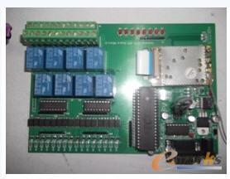
图7 GPRS通信模块
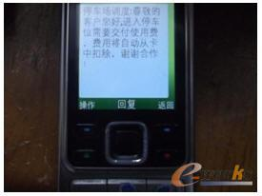
图8 手机收到的调度信息
2.2.5 综合决策终端
本文设计的上位机综合决策终端作为智能车辆管理系统的核心，软件采用C#语言编，写能够实时显示RFID读写器的工作情况，将读取的车辆信息、车辆停放时间、收费情况、停车场车位情况、环境信息等数据存入数据库，方便存档和调用。同时，和GPRS模块相连，能够由管理员在适当的时候向车主发送信息，或者预设好发送信息的时间，系统可以通过实时时钟定时给每一位进出停车场的车主报送相关信息。实现快速信息处理，缩短服务时间，提高工作效率。
3 结语
综上所述，本文设计的车辆管理系统可以实现不停车收费，既省时又省力。通过GPRS及时将收费信息、出入时间等反馈给用户。利用ZigBee技术组建无线传感器网络，将停车场信息融入到控制终端，方便物流管理。该套系统综合性价比极高，不仅适用于小区车辆管理，还用于高速不停车收费系统、图书馆管理，仓库管理，畜牧管理，军事管理等领域，推进了物流管理的智能化发展。

